登录注册流程 PRD V2
邮箱先输入，再按账号状态分流
文档版本 | V2
适用范围 | 首页登录注册弹窗

1. 文档目标
- 说明当前站点认证弹窗的完整流程与分流规则。
- 明确“邮箱先输入，再判断账号状态”的新方案。
- 为后续接入真实账号系统、邮箱验证与 OAuth 提供清晰产品依据。
- 配套最新页面截图，便于设计、前端、后端同步。

2. 方案概述
本版流程采用“先选方式，再录邮箱，再按账号状态分流”的结构。用户进入邮箱链路后，系统先判断邮箱属于已注册、未激活还是新用户，再分别引导到登录、邮箱验证或注册补全页面。
- 点击首页导航栏“登录”。
- 先展示登录方式选择页。
- 选择“使用邮箱继续”后，先进入邮箱输入页。
- 根据邮箱状态分流到密码登录、邮箱验证提示或注册补全页。

3. 流程总览
- 登录方式选择
- 邮箱输入
- 已注册用户 -> 密码登录
- 未激活用户 -> 邮箱验证提示
- 新用户 -> 注册补全
- 忘记密码

4. 账号状态规则
状态 | 说明 | 下一步
existing_active | 邮箱已注册且已完成验证 | 进入密码登录页
existing_pending_activation | 邮箱已注册但未完成验证 | 进入邮箱验证提示页
new_user | 邮箱不存在，需要新建账号 | 进入注册补全页

5. 页面说明与截图

5.1 登录方式选择页
目标：降低首屏复杂度，让用户先选认证方式。页面提供 Google、Apple、邮箱三种入口。
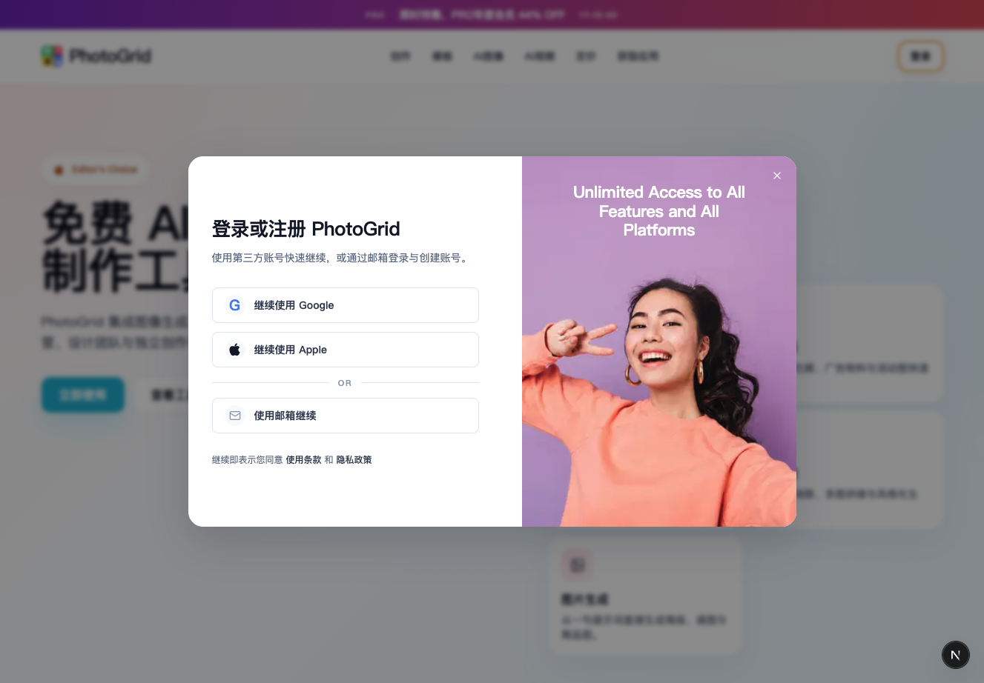
01 Method Selection

5.2 邮箱输入页
目标：先获取邮箱，避免用户在未知账号状态下就输入密码。提交后根据邮箱状态分流。
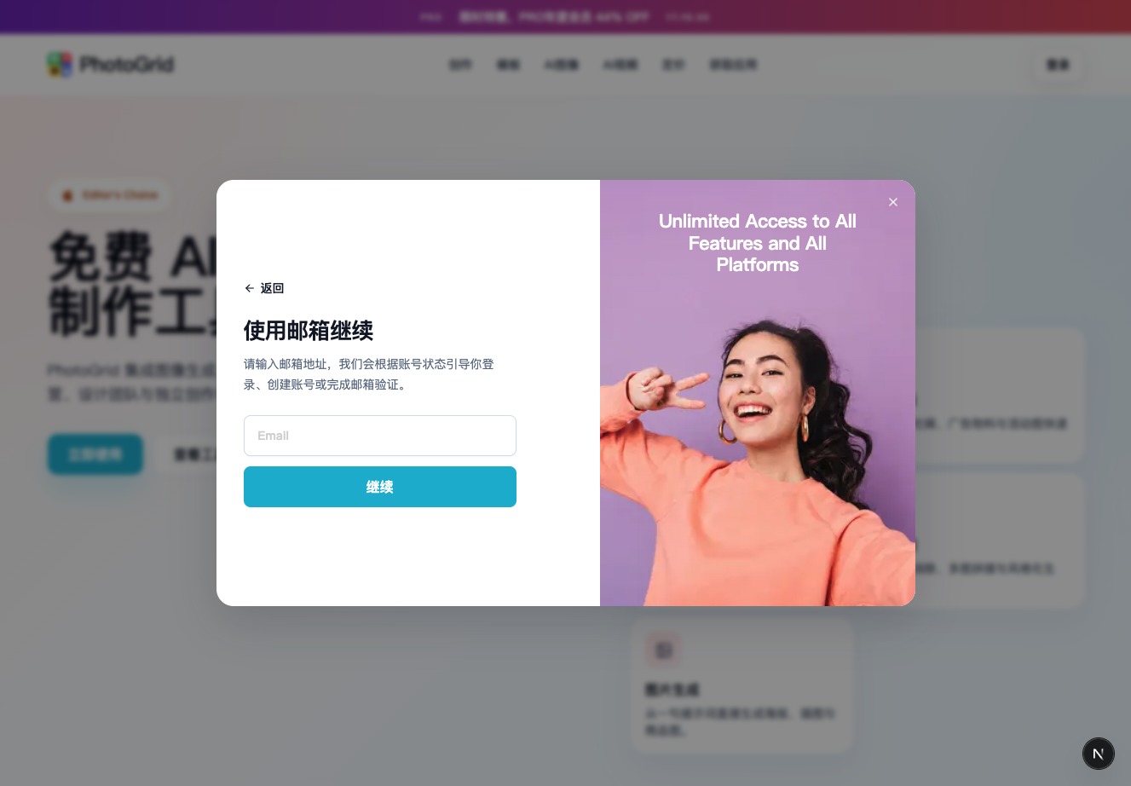
02 Email Entry

5.3 已注册用户密码登录页
目标：仅对已注册邮箱展示密码输入，减少无效输入。页面支持忘记密码和更换邮箱。
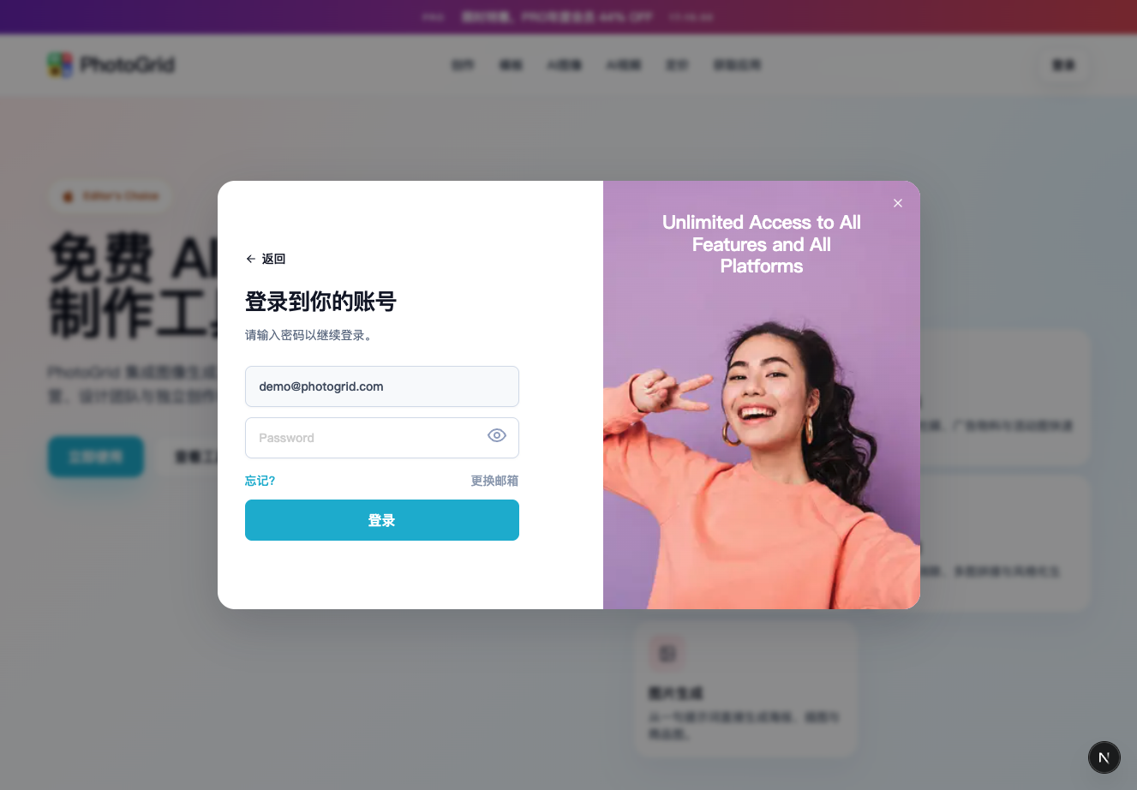
03 Existing User Login

5.4 未激活邮箱提示页
目标：明确提示用户先完成邮箱验证。页面提供重新发送邮件、更换邮箱、返回登录三类动作。
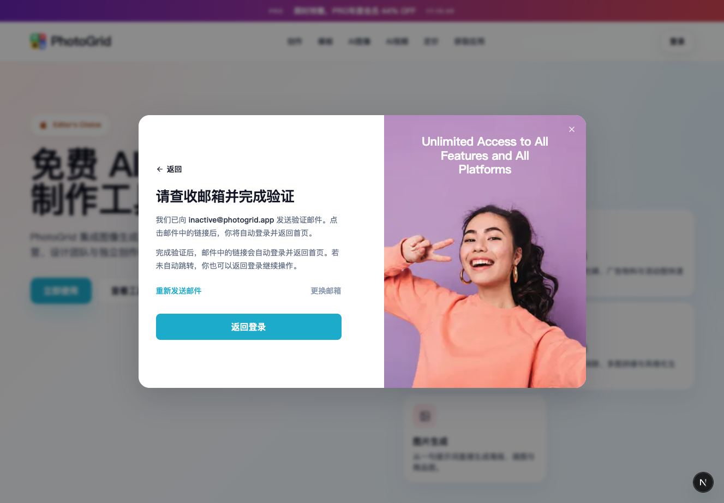
04 Pending Activation

5.5 新用户注册补全页
目标：新邮箱直接进入开户注册，只要求用户设置密码和确认密码。
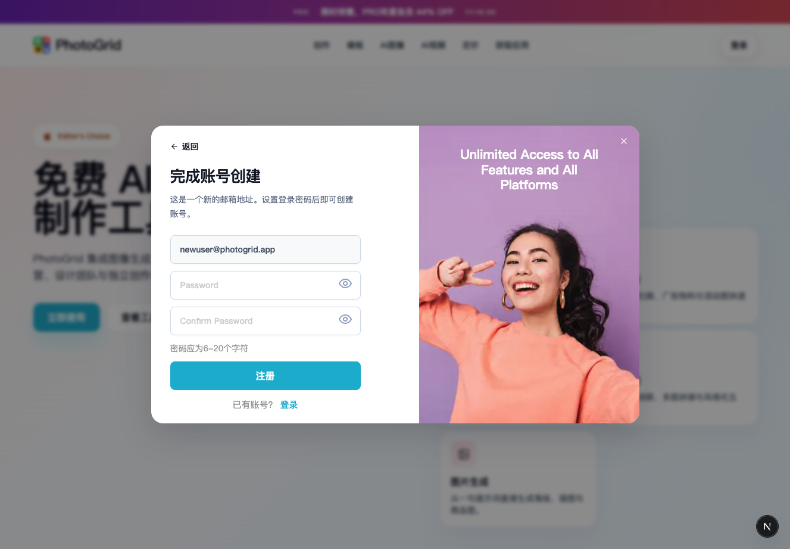
05 New User Register

5.6 忘记密码页
目标：为已注册用户提供找回密码入口，提交后由邮件服务发送重设链接。
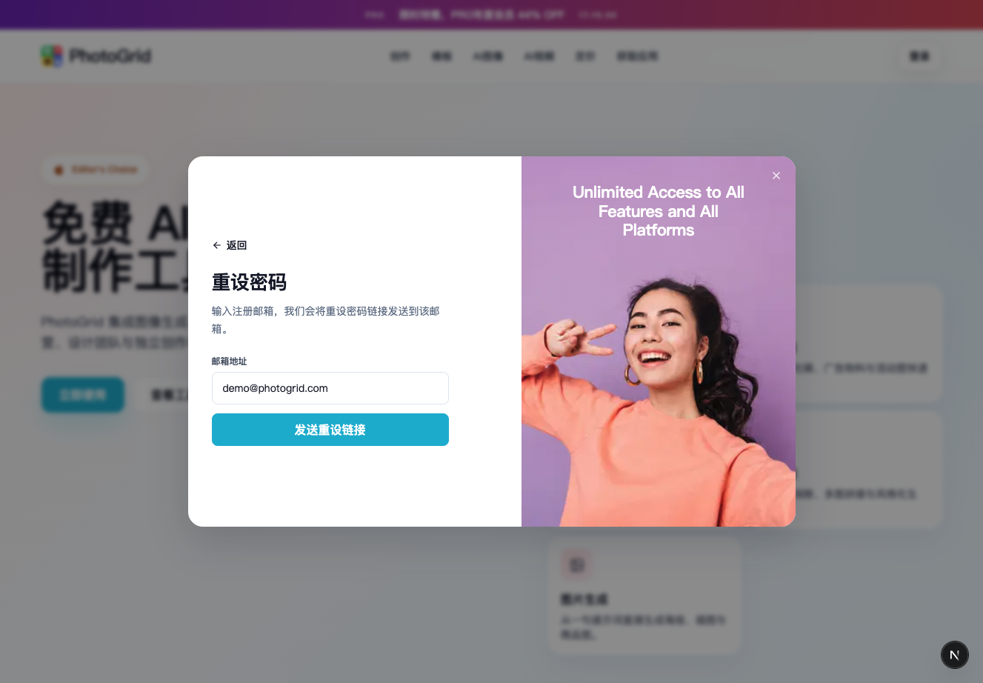
06 Reset Password

6. 异常态与提示页

6.1 第三方登录占位提示
目标：在尚未接入真实 OAuth 的阶段，明确告诉评审与开发这是待接入能力，而不是页面无响应。
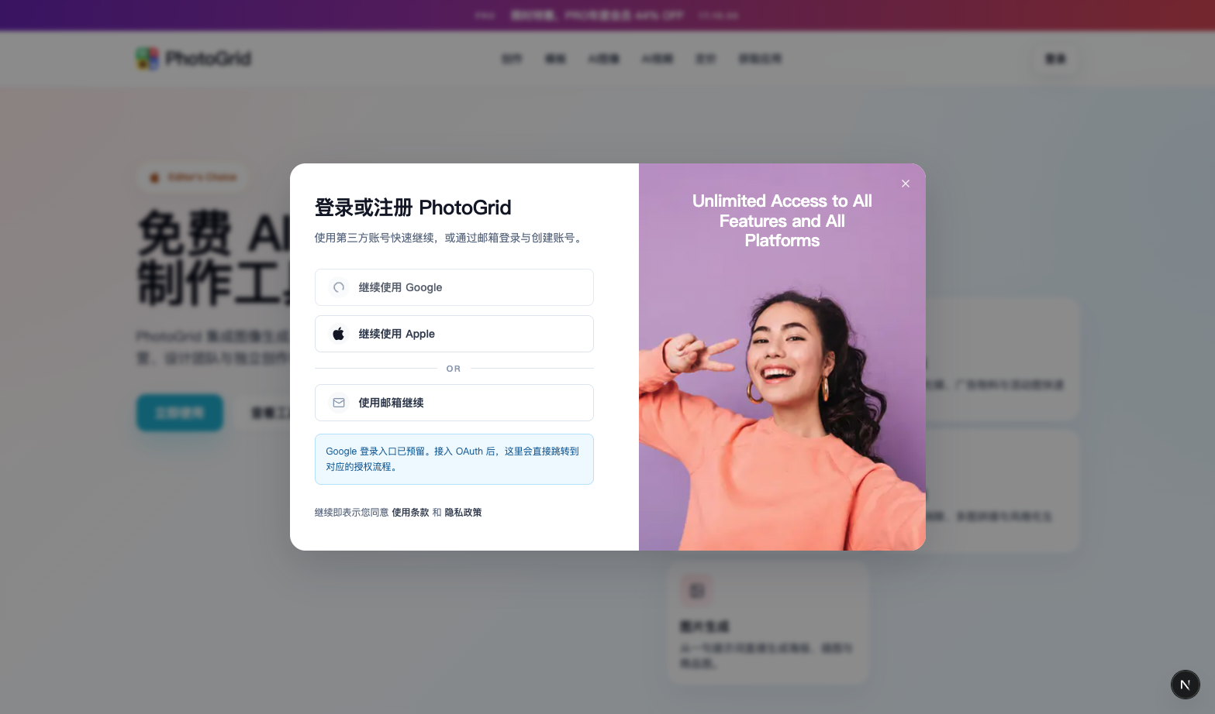
01 Google Oauth Placeholder

6.2 邮箱输入校验失败
目标：当用户未输入邮箱或邮箱格式非法时，阻断后续分流，并给出即时修正提示。
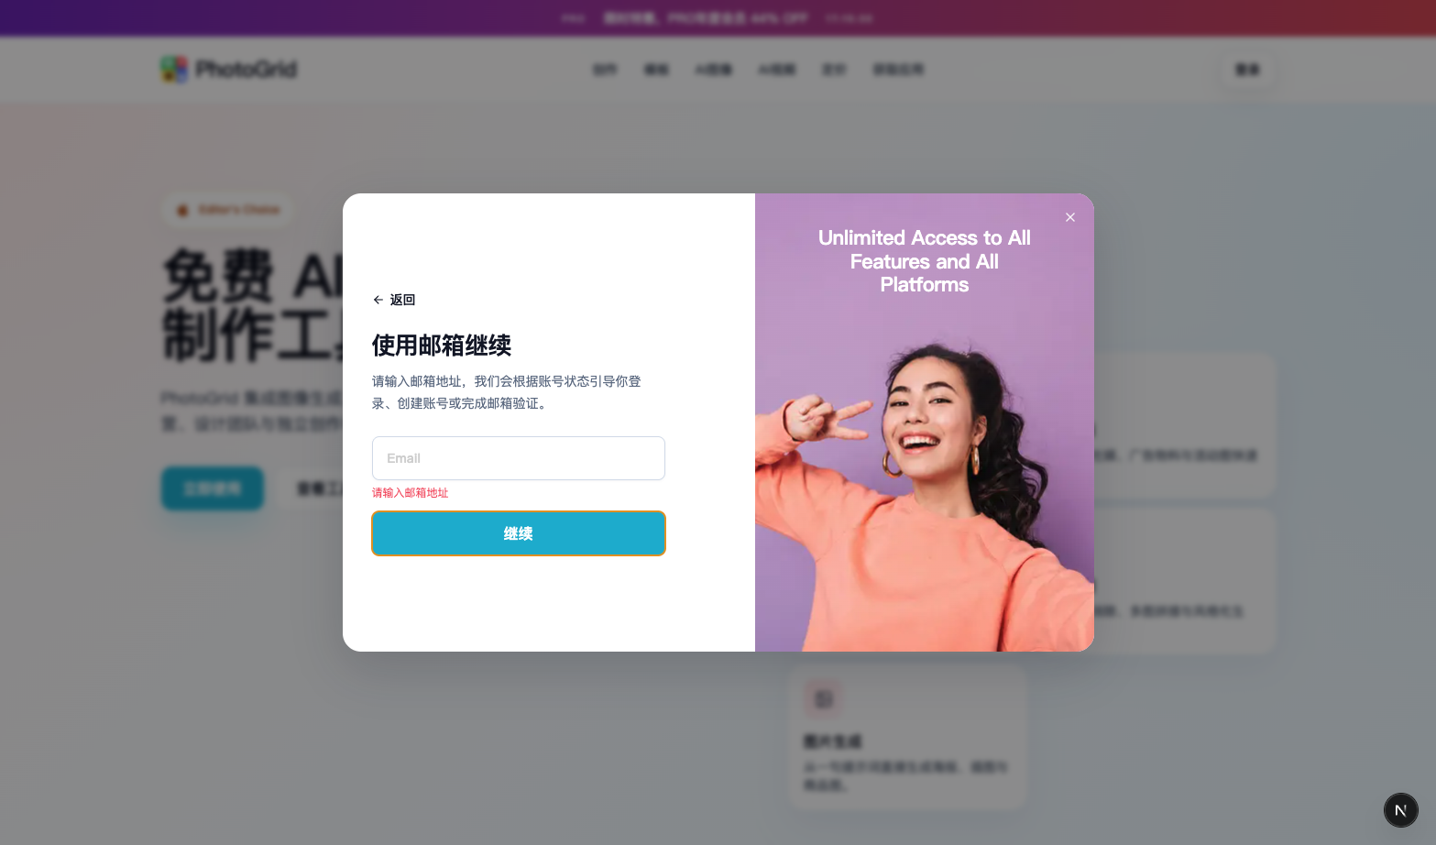
02 Email Entry Invalid

6.3 未激活邮箱返回登录后的提示
目标：用户从“查收邮箱完成验证”页返回登录后，仍能明确知道当前邮箱尚未完成验证。
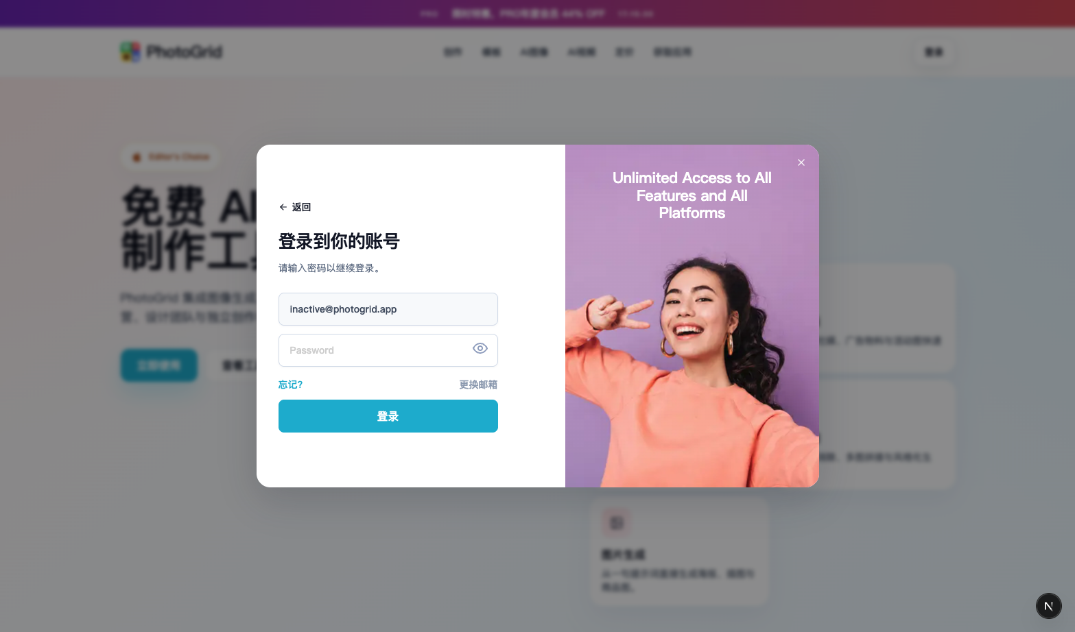
03 Unactivated Login Warning

6.4 注册确认密码不一致
目标：用户在注册补全页两次输入密码不一致时，阻断注册并提示修正确认密码。
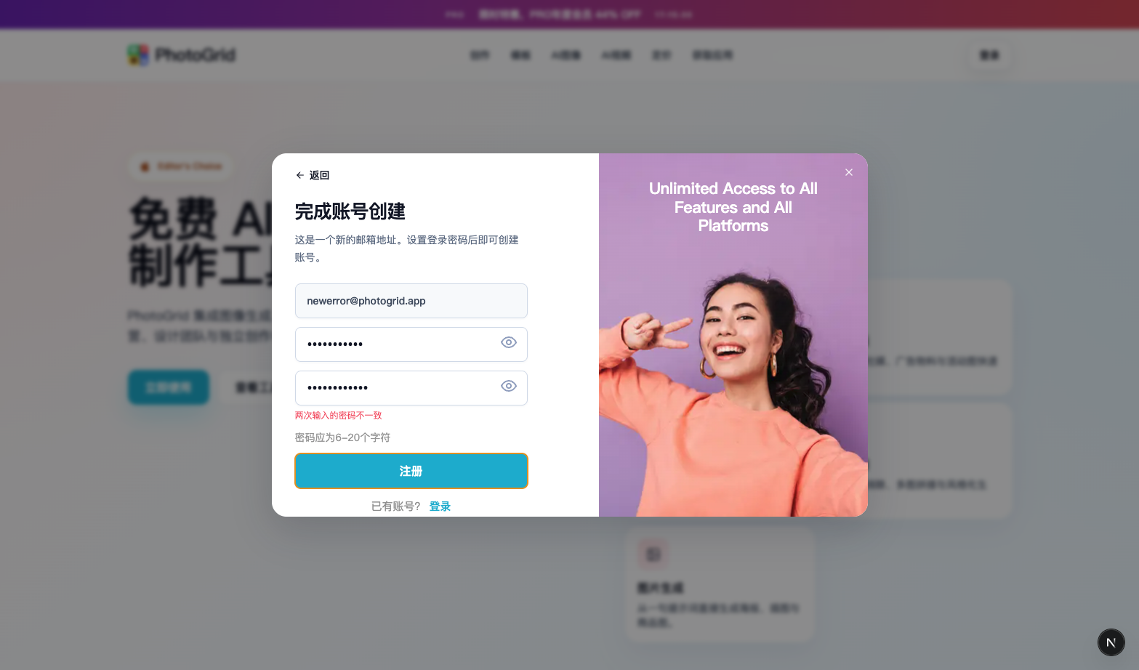
04 Register Password Mismatch

6.5 重新发送激活邮件成功提示
目标：用户在未激活状态下触发“重新发送邮件”后，获得明确反馈。
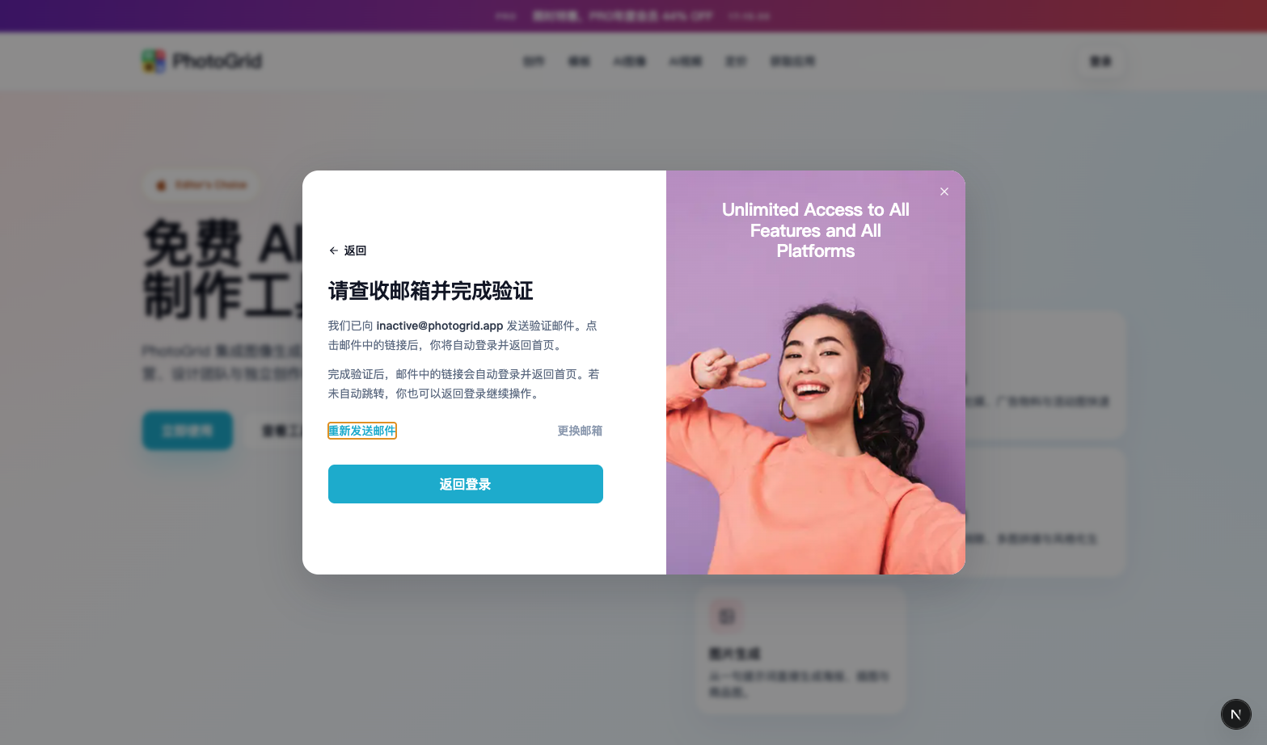
05 Resend Activation Feedback

6.6 重设密码提交成功提示
目标：用户在忘记密码页提交邮箱后，明确获知邮件已发出或准备发出。
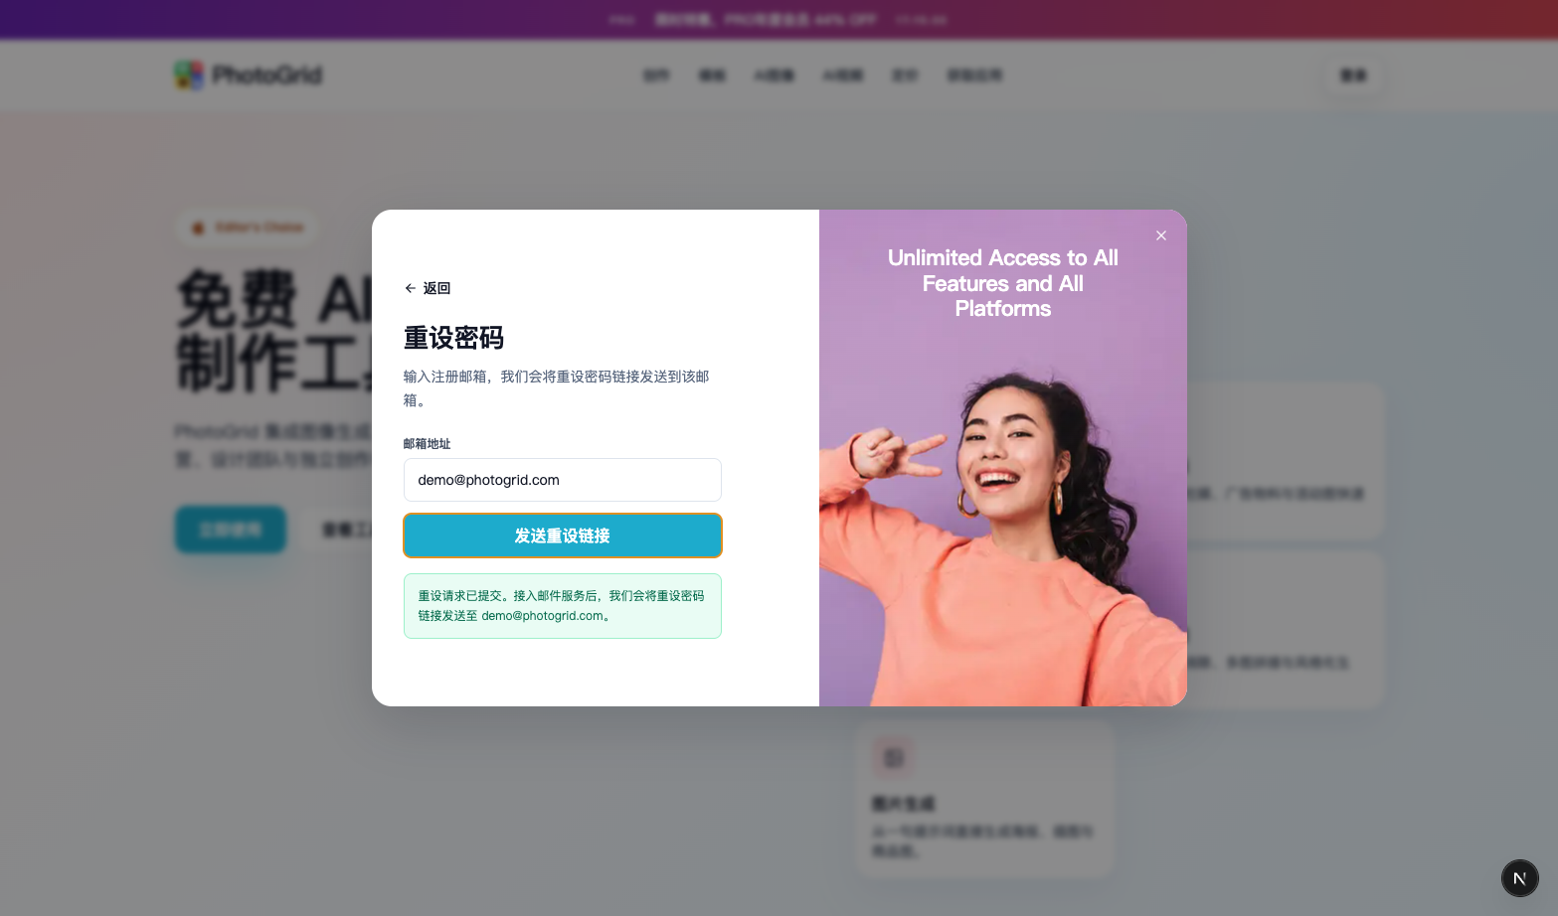
06 Reset Password Success

7. 关键交互规则
- 不要求用户在未知账号状态下先输入密码。
- 新老用户与未激活用户的分流尽量自动完成。
- 注册后的邮箱验证是必要步骤，不应默认绕过。
- 所有阻断状态都必须给出明确下一步操作。
- 弹窗尺寸固定，不随状态变化而跳动。

8. 当前实现边界
- Google / Apple 登录入口为前端预留入口，尚未接入真实 OAuth。
- 邮箱状态判断当前使用 mock 数据集合。
- 登录成功、注册成功、邮箱验证成功、重设密码成功均为前端原型反馈。
- 生产环境中，账号状态与认证结果必须由服务端接口决定。

9. 后续接入建议
- 接入邮箱状态查询接口，返回已注册 / 未激活 / 新用户三态。
- 接入 Google OAuth。
- 接入 Apple OAuth。
- 接入邮箱密码登录接口。
- 接入邮箱注册接口。
- 接入邮箱激活邮件发送接口。
- 接入忘记密码邮件发送接口。
- 统一前后端密码规则与错误提示文案。

10. 验收标准
- 点击登录后，先展示登录方式选择页。
- 点击使用邮箱继续后，先进入邮箱输入页。
- 已注册邮箱提交后进入密码登录页。
- 未激活邮箱提交后进入邮箱验证提示页。
- 新邮箱提交后进入注册补全页。
- 注册成功后进入邮箱验证提示页。
- 忘记密码入口可从密码登录页进入。
- 各页面支持正确返回，不出现死循环或错误跳转。
- 弹窗尺寸在不同状态下保持一致。
- 每个页面状态都有对应截图可供对照。

